ОшМУнун медицина факультетинин
«Ортопедиялык жана терапевтикалык стоматология» кафедрасынын жыйынынын
№10 протоколунан көчүрмө

31.10.2017-ж.
Ош шаары Масалиев көчөсү №80
Кафедра башчы: Арстанбеков М.А.
Катчы: Эргешова А.Ж.
Катышкандар:15

Кун тартибинде:
2. Мыкты лектор жана мыкты окутуучу кароо сынагын өткөрүү.

2. Угулду: М.Арстанбеков кафедранын профессор-окутуучулук курамына мыкты лектор жана мыкты окутуучу кароо сынагын өткөрүү боюнча ой бөлүштү.

2. Сөзгө чыкты:
1. К.А.Абдуллаева мыкты лектор сынагына озү катышарын билдирди.
2. Т.Р.Усупбекова мыкты окутуучу сынагына катышууга даяр экендигин айтты .

Токтом кылынды:
- К.А. Абдуллаева мыкты лектор сынагына катышсын 8-ноябрь 2-курс материаловедение предметинен “Материалы для временных повязок (пломб) виды состав, свойства, требование предъявляемые к ним. Изолирующие и лечебные прокладочные материалы. Виды. Состав, свойства, требование предъявляемые к ним” деген темада шаршемби күнү башталышы саат 13:10, бүтүшү саат 14:40 өткөрүлсүн.
- Т.Р.Усупбекова мыкты окутуучу сынагына катышсын 10-ноябрь 3-курс 5 (б) тайпасына терапевтикалык стоматология предметинен “Клиника, дифференциальная диагностика острого серозного верхушечного периодонтита (первая фаза)” деген темада
жума күнү башталышы саат 13:10, бүтүшү саат 14:40. белгиленсин.

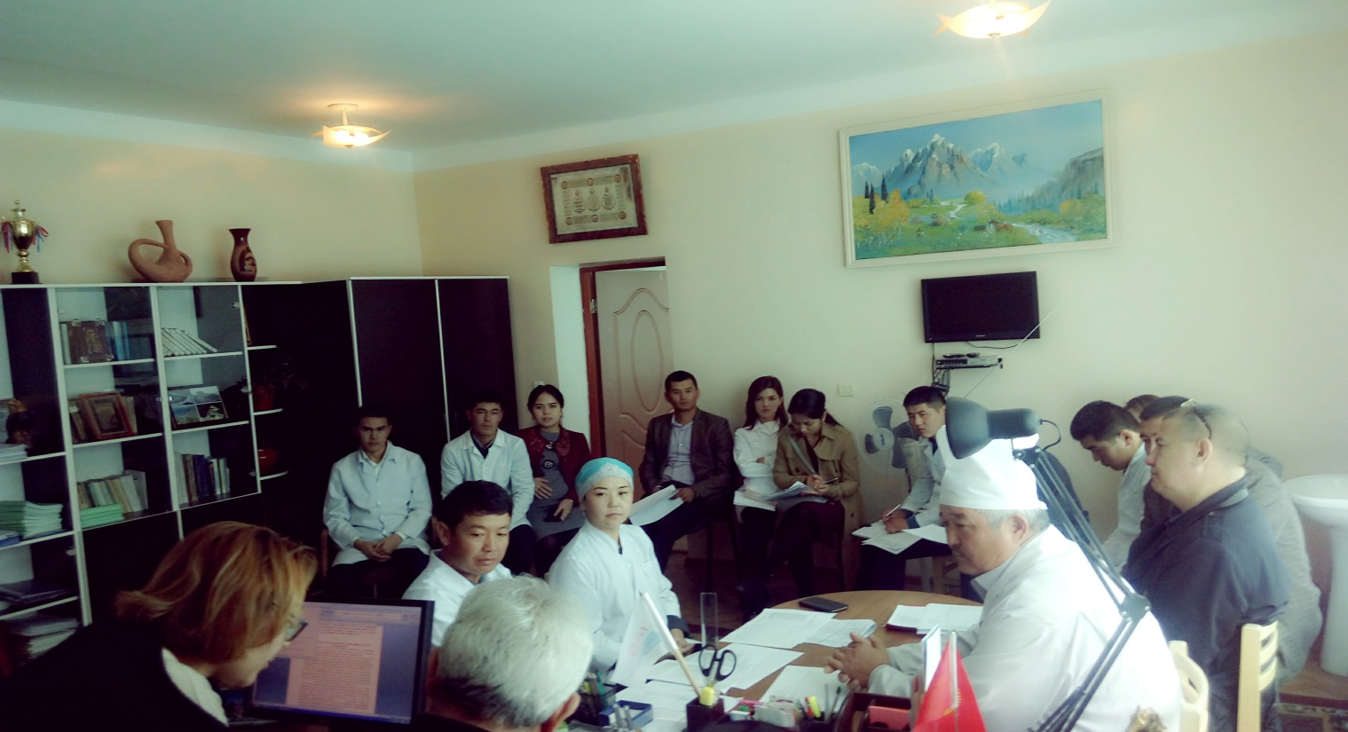

Кафедра башчы, профессор: Арстанбеков М.А.

Катчы: Эргешова А.Ж
Көчүрмө анык
Катчы: Эргешова А.Ж.

